Kometenteile in Berlin gelandet
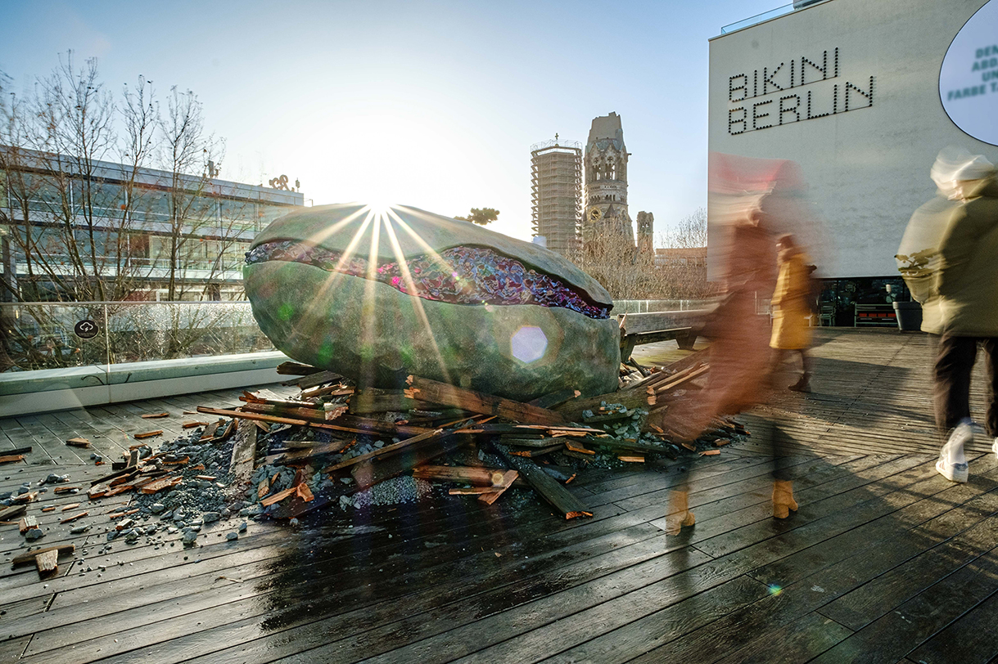

Sehr geehrte Damen und Herren,
etwas Großes ist in Berlin eingeschlagen. Vor dem Bikini in Berlin ist ein kleiner Teil des Kometen C/2022 E3 gelandet, der in den letzten Wochen Medien und Öffentlichkeit in seinen Bann gezogen hat. Als er zuletzt in Erdnähe kam, lebten in Europa noch die Neandertaler und verfolgten gebannt seinen Kurs, so wie wir heute.
Der Einschlag heute, 50.000 Jahre später, markiert den Beginn einer neuen Ära: Der Komet steht jedoch nicht, wie in der Vergangenheit, für kommendes Unheil. Er kündigt eine neue starke Marke für die Berliner Wirtschaft und den deutschen Mittelstand an. #thenewera
Eine Marke, die die wichtigen Fragen des deutschen Mittelstandes beantworten wird und den anhaltenden Erfolg von mittelständischen und familiengeführten Unternehmen auch über Generationen hinweg zu sichern vermag.
Sie wollen mehr wissen? Dann beobachten Sie nicht nur den Kometen, sondern auch Ihr Mail-Postfach. Denn am 7. Februar 2023 verraten wir Ihnen, wer und was hinter dem Kometeneinschlag in Berlin steckt. Oder Sie kommen ab 12:00 Uhr zur östlichen Terrasse des Bikini Berlin. Dann sind Sie live und vor Ort dabei, wenn wir eine neue Ära für den deutschen Mittelstand einläuten
Mit freundlichen Grüßen
Daniel Kroll

